
新聞資料NEWS LETTER
金屬中心助傳產升級轉型 表現亮眼
獲國家產業創新獎

第六屆經濟部國家產業創新獎於4月10日舉行頒獎典禮，金屬中心分別以「高溫製程工業爐蓄熱式燃燒技術」獲地方產業創新獎、「製鞋自動塗膠技術」獲產業創新聯盟獎。產創獎係獎勵我國企業、學研單位於「整合創新」的成效，此次中心獲獎技術聚焦在智慧機械、綠能科技，以協助傳統鞋業及鋼鐵、鑄造等金屬高溫製程產業轉型，可謂表現亮眼。

「地方產業創新獎」方面，南部地區鋼鐵產業產值為全國之冠，然而伴隨而來的高溫製程廢氣排放常卻造成環境隱憂。為減少南部地區高溫製程排放問題，金屬中心整合南部地區在地工業爐業者、節能設備業與關鍵零組件業者，建立本土化蓄熱燃燒服務能量，成功開發業界700℃以上高溫製程最佳廢熱回收技術，節能率可達30%以上。升級處林恆育處長指出，研發團隊致力於發展蓄熱燃燒系統與工業爐整合設計及開發能力，透過開發符合國際規範之創新應用示範場域，建立工業爐節能減排典範及燃燒參考標準；並將研發成果技轉，逐步建立廢熱回收節能生態鏈。目前已成功開發5 種類型高溫製程工業爐，提供鋼鐵業、精密鑄造業、化工業、金屬製品業以及鑄造業高溫廢熱回收最佳解決方案。

「產業創新聯盟」方面，製鞋產業一直是製造業中勞力使用最密集的產業，尤其在鞋子成型製程上需倚賴大量人工進行鞋面打粗及塗膠以完成鞋底與鞋面結合工序，也是被認為最難以自動化製造業之一。系統處邱振璋副處長表示，製鞋自動塗膠技術是透過線型3D掃描器，進行3D立體影像建立，再透過3D立體影像辨識技術辨識欲噴膠鞋面的邊緣或特定區域的軌跡，及噴膠的角度、高度進行機器人運動路徑及姿態規劃等智慧演算，自動生成鞋面塗膠之機器手臂運動路徑與姿態，解決鞋尺寸多樣且公差大等不易自動上膠之問題，不僅取代傳統人工手動塗膠的製程，導入自動化，產能提升50％，良率提升12％，更提高廠商國際接單能力。

金屬中心林秋豐執行長說明，中心積極輔導國內傳統產業突破技術瓶頸，朝高值化產品邁進，針對製鞋產業，除了整合國內設備系統商及製鞋廠商，將自動化設備導入於製鞋產業；在節能議題上，南部地區產業長久以來具有高耗能的問題，整合南部在地業者，組織蓄熱式燃燒系統研發與推動聯盟，提供傳產升級契機，未來中心持續精進技術，讓更多人看見金屬中心的研發能量，為業界帶來實質效益。

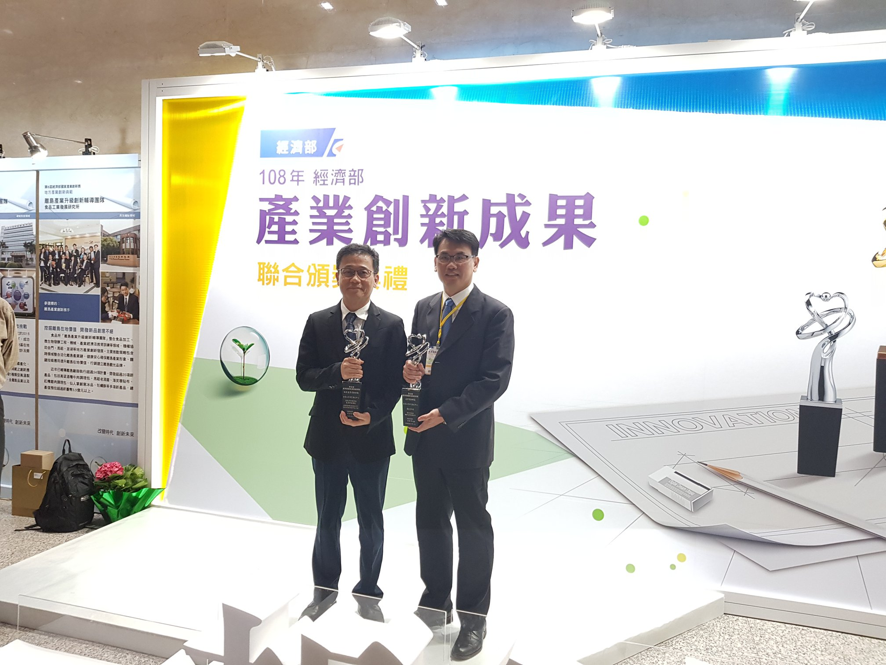

圖說：金屬中心由升級處林恆育處長（左）與系統處邱振璋副處長（右）代表領獎。

